|  |  |
| --- | --- |
| **29 y 30 de agosto 2019** |  |

Deploying Moodle on Cloud using Docker with SSL in 21 minutes

|  |  |  |
| --- | --- | --- |
| Milton Jesús Vera Contreras  miltonjesusvc@ufps.edu.co | Jairo Andrés Castañeda Pacheco  jairoandrescp@ufps.edu.co | Carlos Iván Ortega Álvarez  carlosivanoa@ufps.edu.co |
| Universidad Francisco de Paula Santander - Programa Ingeniería de Sistemas – Semillero SILUX | | |

**Parte 2: Creación de un Dominio (DNS) público gratuito (por tres meses) en** [**https://www.freenom.com/es/index.html**](https://www.freenom.com/es/index.html)

1. Ingrese al sitio <https://www.freenom.com/es/index.html> y realice el proceso de registro.

Si tiene una cuenta de Google puede usarla, con lo cual el registro es mucho más rápido y sencillo.

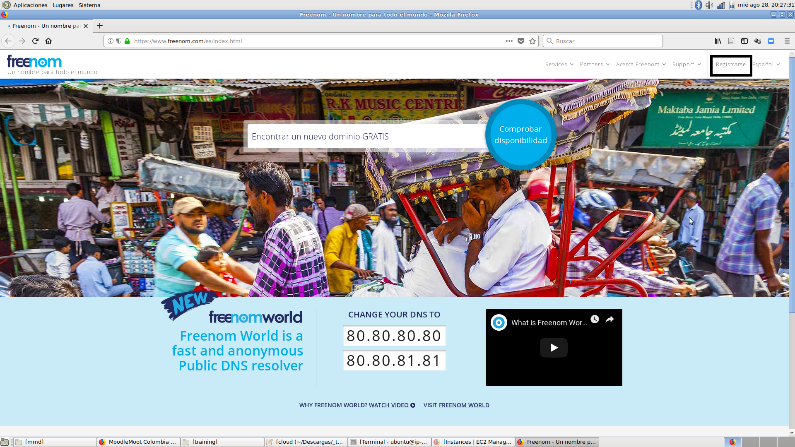

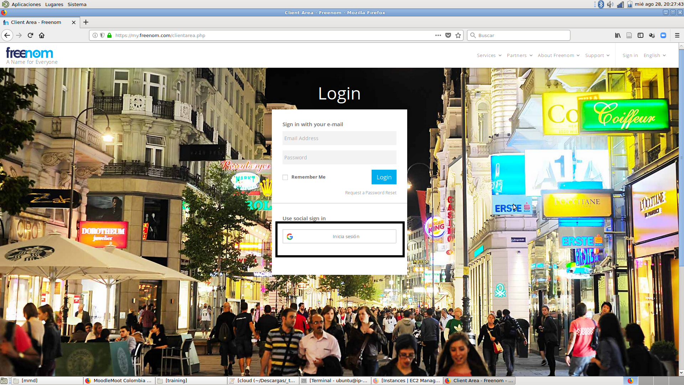

2. Después de registrarse e iniciar sesión, seleccione la opción de Registrar un nuevo dominio.

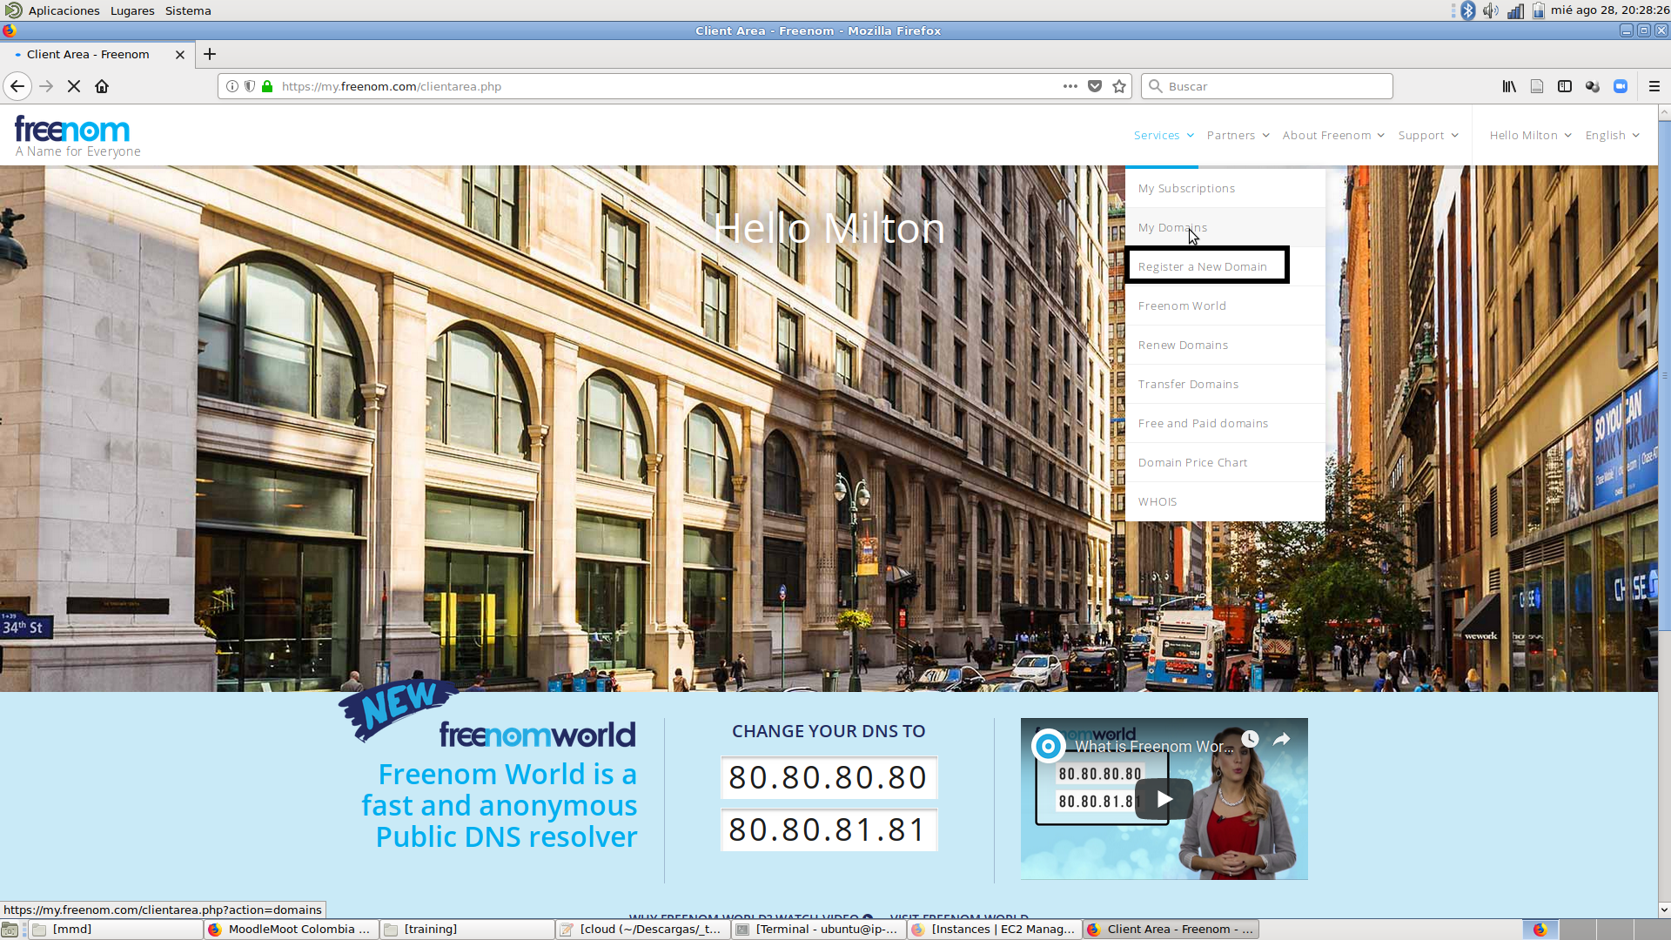

3. Busque el dominio que desea crear y selecciónelo. Si no está disponible pruebe con otros nombres.

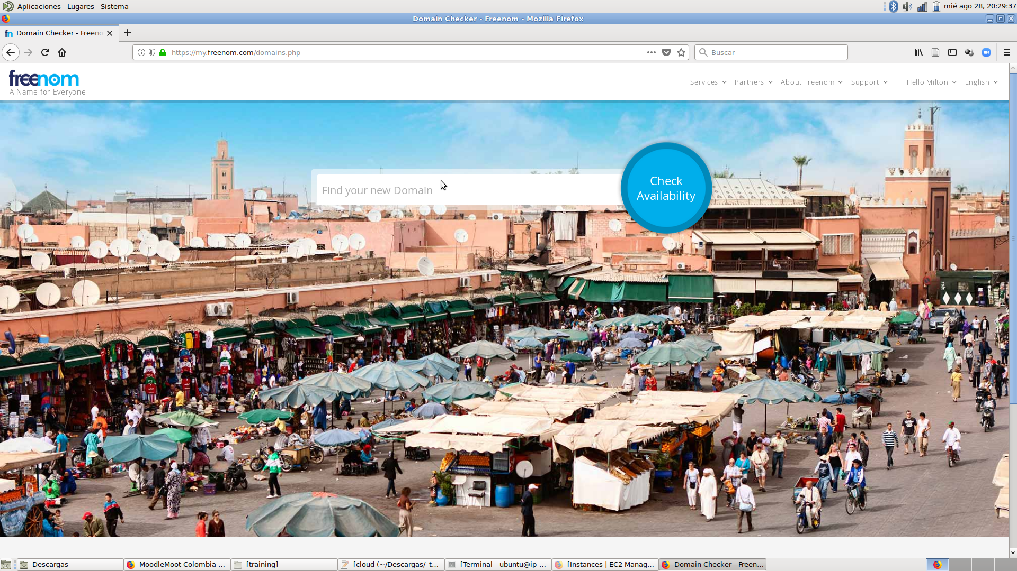

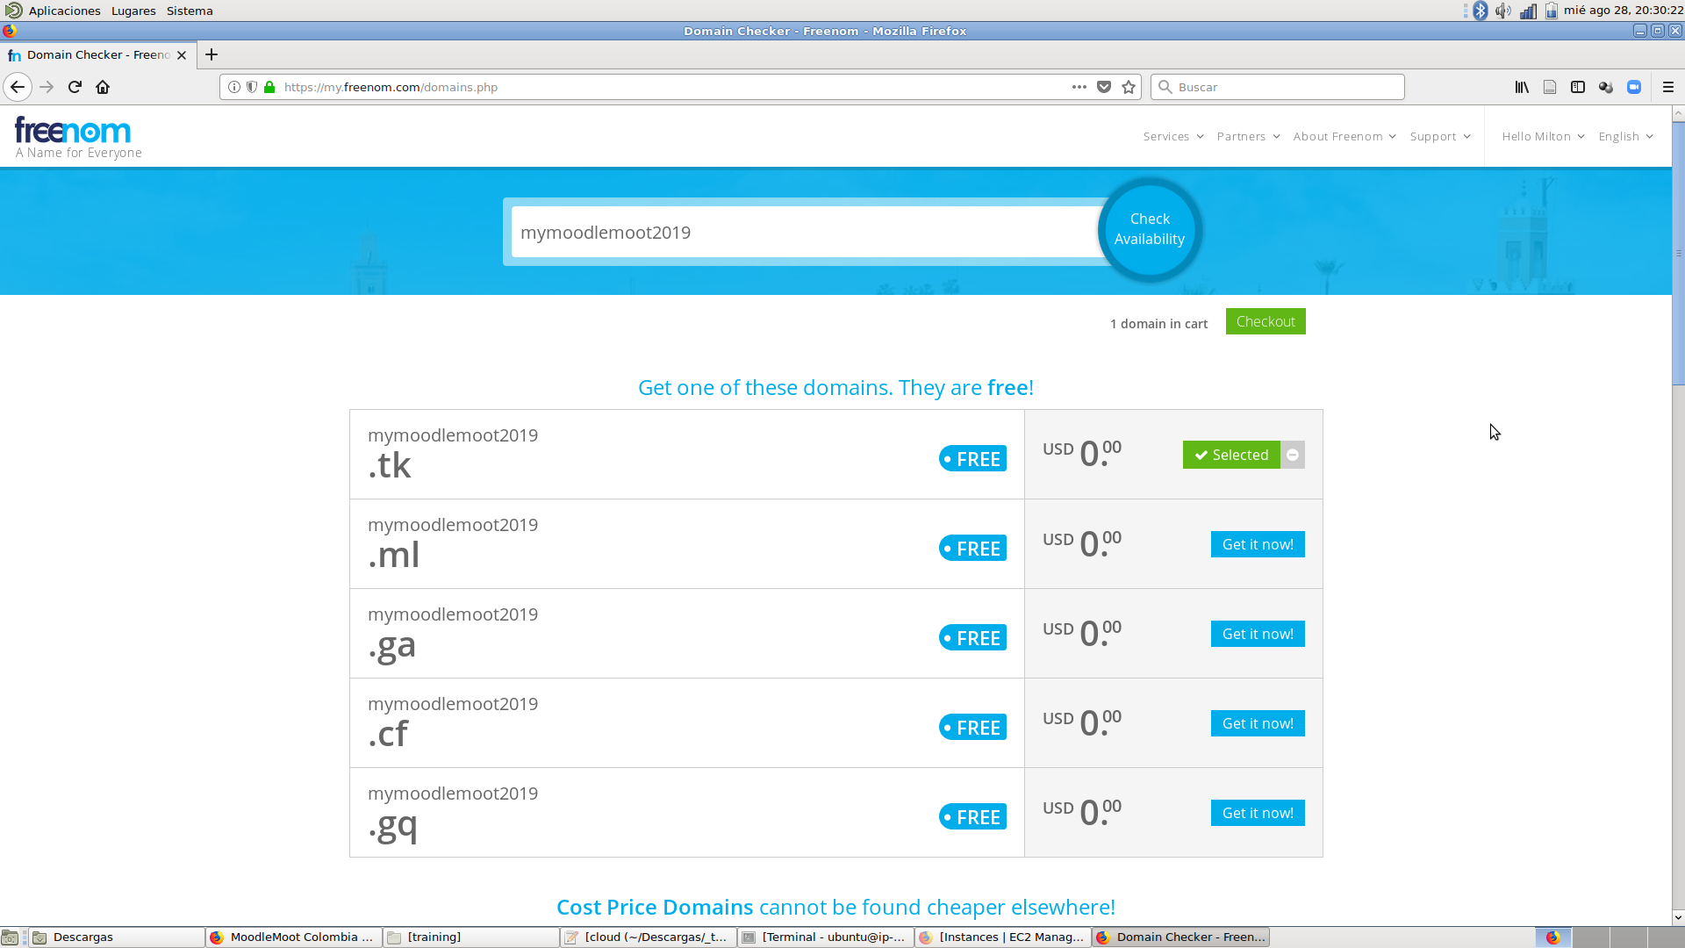

4. Seleccione la opción de usar DNS y escriba la dirección IP pública que Amazon AWS asignó a la máquina.

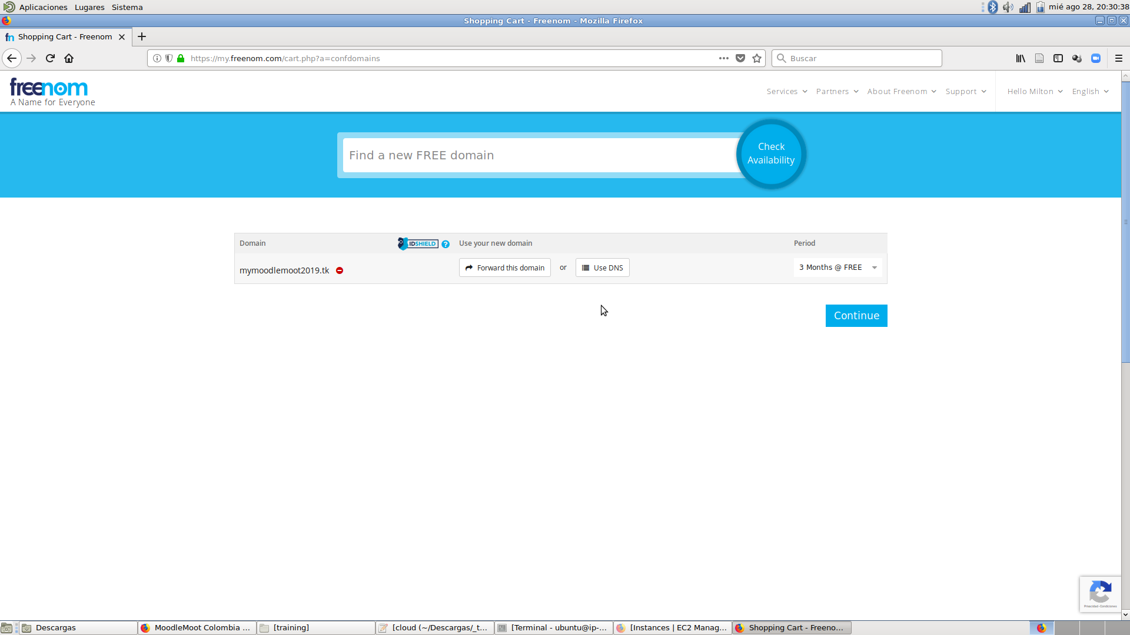

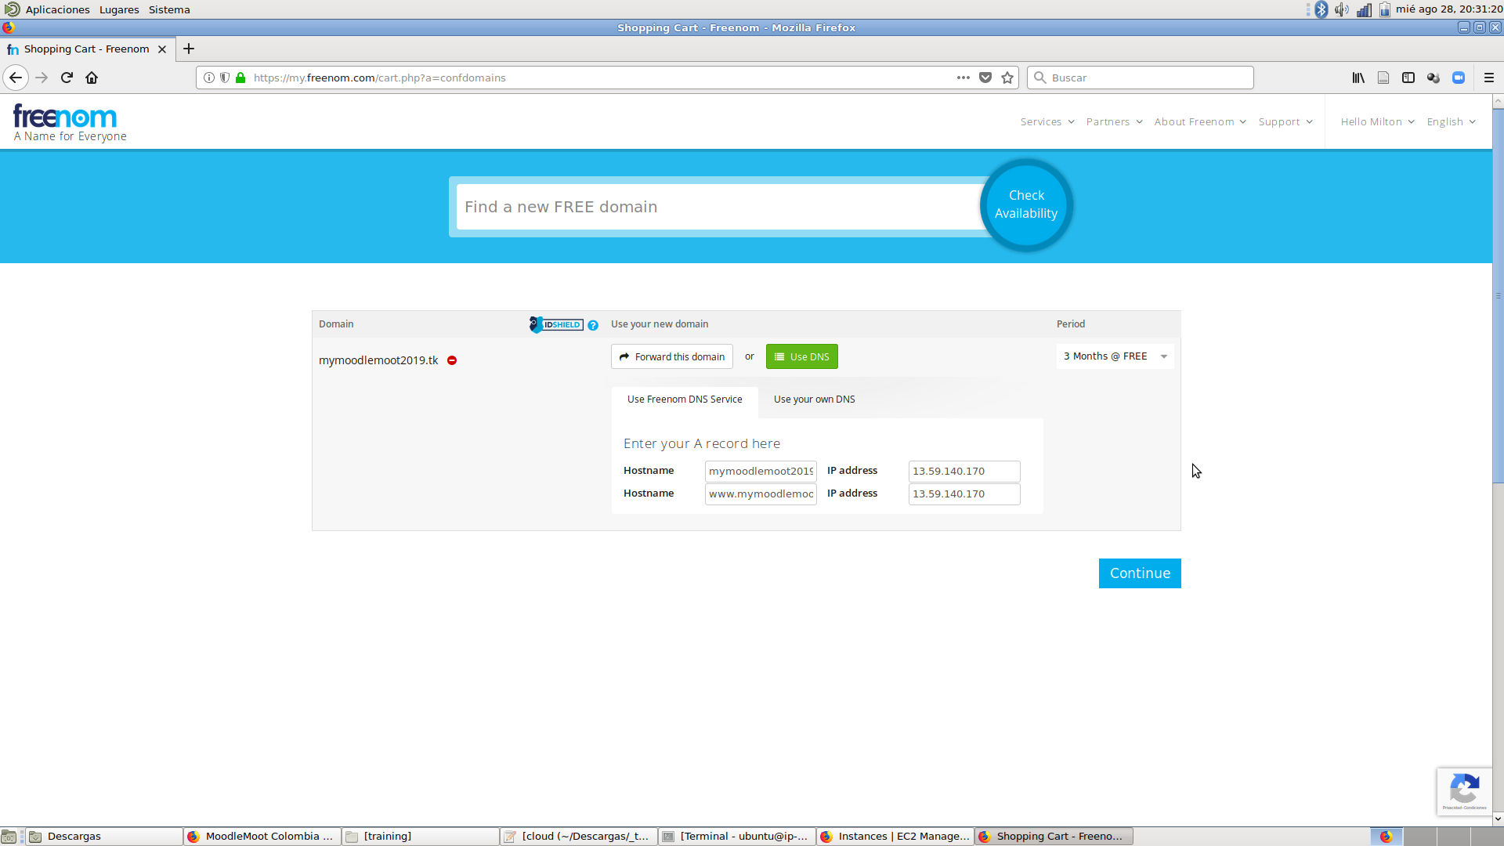

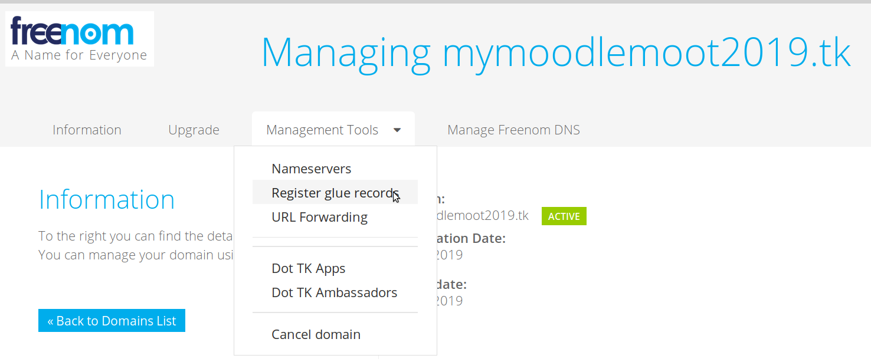

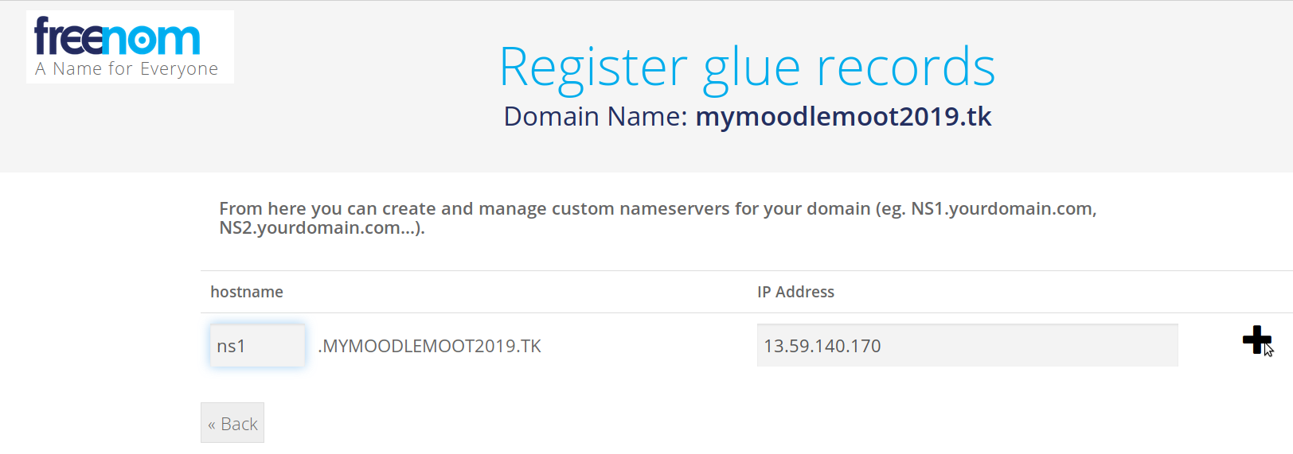

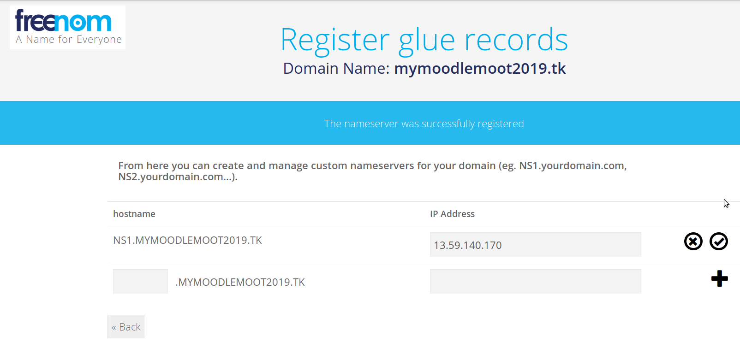

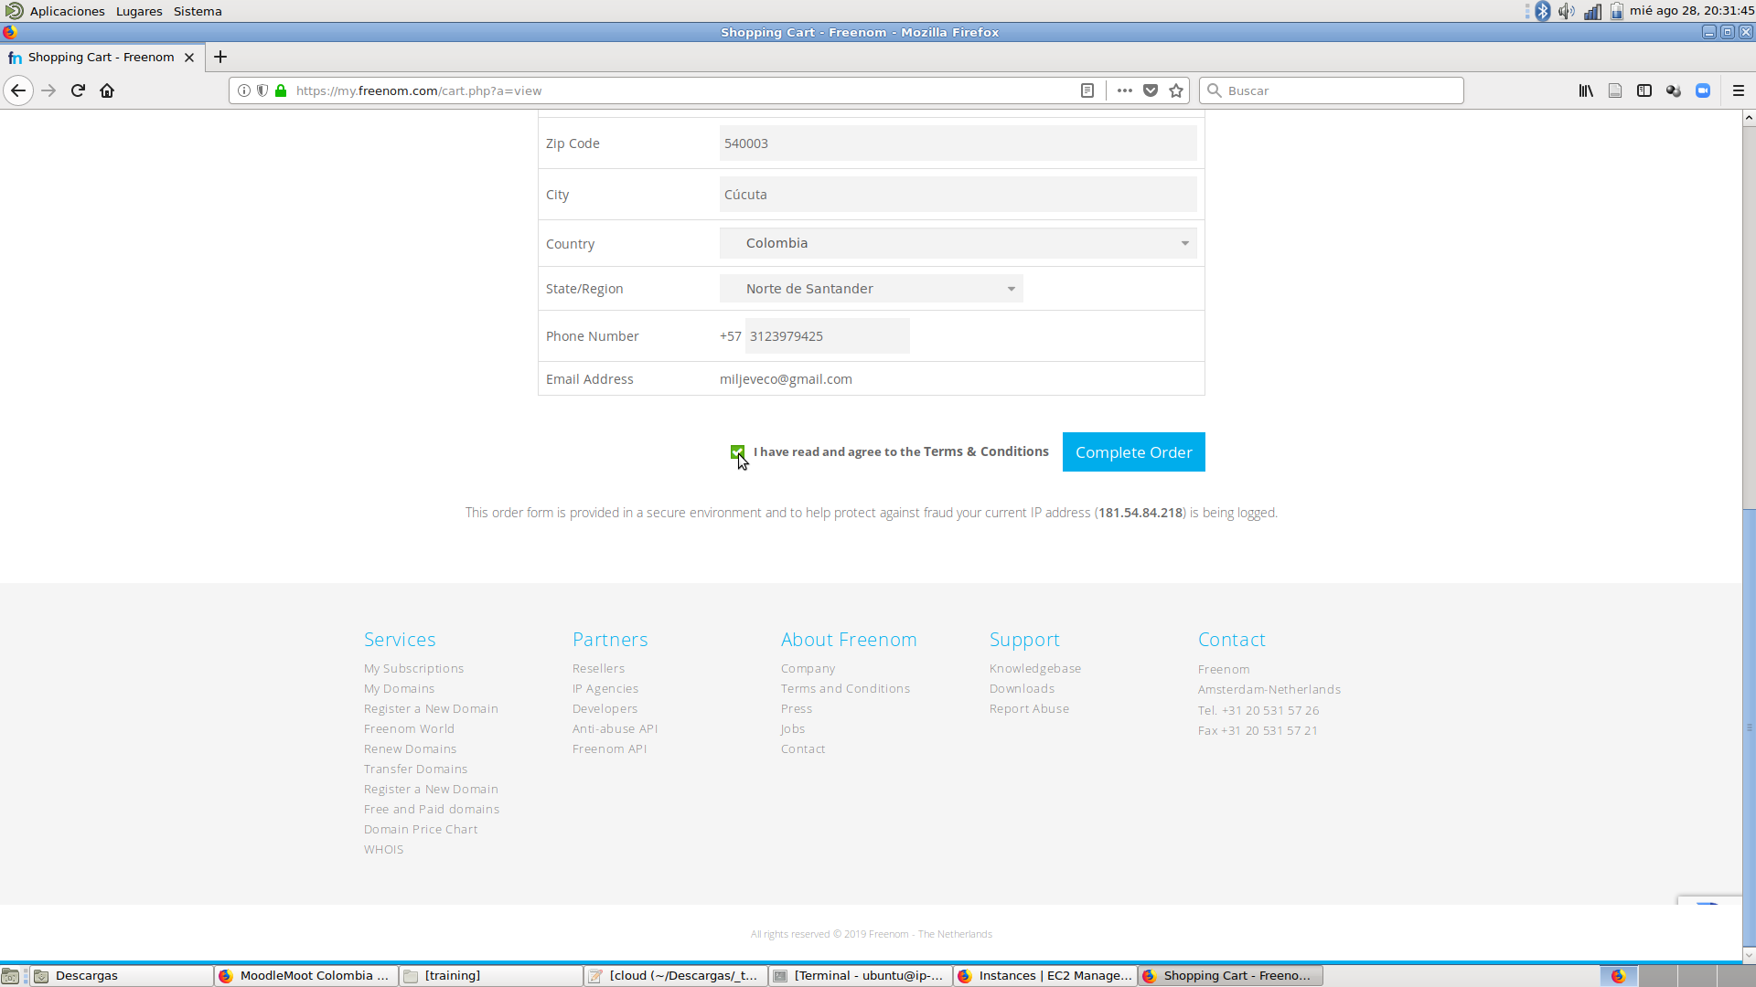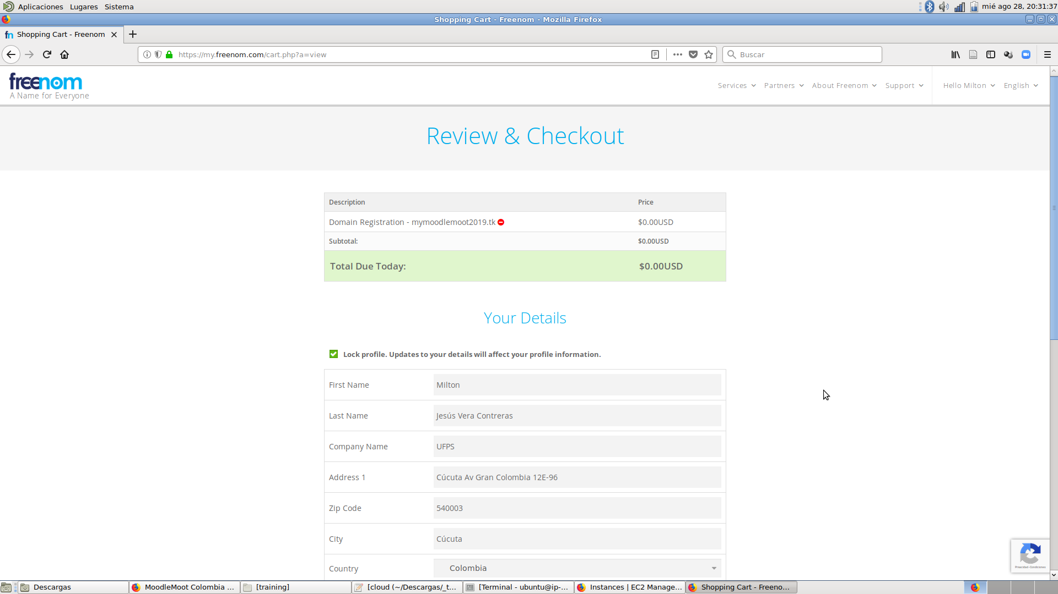5. Complete el proceso de registro. Se generará un número de orden y un correo electrónico. Espere un par de minutos y avance a la Parte 3 del Taller.

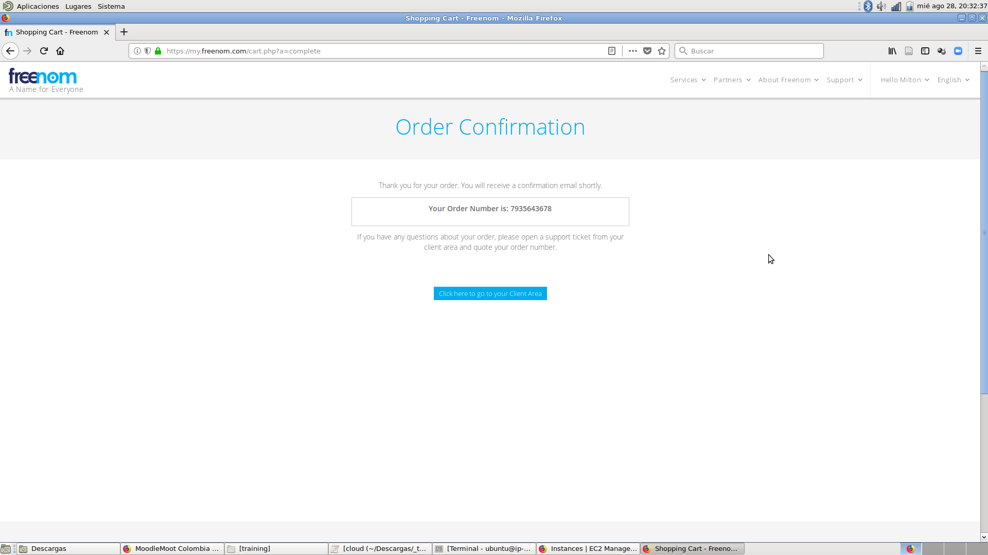

Felicitaciones, has creado un dominio público gratuito personalizado, el cual estará vigente por tres (3) meses.

Tu dominio ahora está enlazado con la máquina creada en AWS en la Parte 1. Avanza a la Parte 3 para te conectes a la máquina de la nube y despliegues allí Moodle usando dockers.